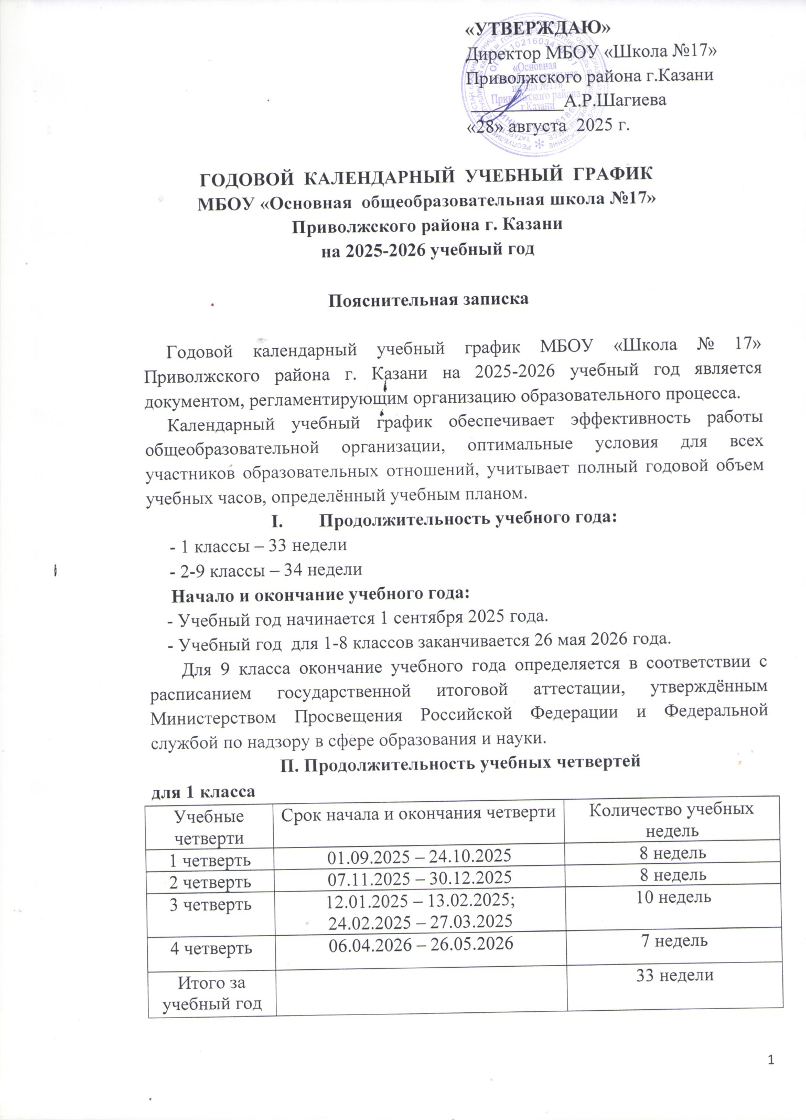

для 2-4 классов
Учебные четверти | Срок начала и окончания четверти | Количество учебных недель
1 четверть | 01.09.2025 – 24.10.2025 | 8 недель
2 четверть | 07.11.2025 – 30.12.2025 | 8 недель
3 четверть | 12.01.2026 – 27.03.2026 | 11 недель
4 четверть | 06.04.2026 – 26.05.2026 | 7 недель
Итого за  учебный год |  | 34 недели
для 5-9 классов
Учебные четверти | Срок начала и окончания четверти | Количество учебных недель
1 четверть | 01.09.2025 – 25.10.2025 | 8 недель
2 четверть | 07.11.2025 – 30.12.2025 | 8 недель
3 четверть | 12.01.2026 – 27.03.2026 | 11 недель
4 четверть | 06.04.2026 – 26.05.2026 | 7 недель
Итого за  учебный год |  | 34 недели
Ш. Продолжительность каникул
для 1 класса
каникулы | Срок начала и окончания каникул | Количество дней
Осенние | 27.10.2025 - 06.11.2025; | 11 дней
Зимние | 31.12.2025 - 11.01.2026 | 12 дней
Дополнительные  каникулы | 14.02.2026 - 22.02.2026 | 9 дней
Весенние | 28.03.2026 - 05.04.2026 | 9 дней
Итого за учебный год |  | 41 день
для 2-9 классов
каникулы | Срок начала и окончания каникул | Количество дней
Осенние | 27.10.2025 - 06.11.2025; | 11 дней
Зимние | 31.12.2025 - 11.01.2026 | 12 дней
Весенние | 28.03.2026 - 05.04.2026 | 9 дней
Итого за учебный год |  | 32 дня
IV. Проведение промежуточной аттестации учащихся
Проведение аттестации учащихся 2-9 классов с 20 апреля по 16 мая 2026 года без прекращения образовательного процесса.
Для учащихся 8 класса предусмотрены 3-х дневные учебные сборы по программе курса внеурочной деятельности «Основы военной подготовки».
V. Проведение государственной итоговой аттестации в 9 классе
Срок проведения государственной итоговой аттестации обучающихся устанавливается МП РФ и МО и Н РТ.

VI. Регламентирование образовательного процесса на неделю
Продолжительность учебной недели:
- по 5-дневной учебной неделе занимаются 1-4 классы;
- по 6-дневной учебной неделе занимаются 5-9 классы.
VII. Регламентирование образовательного процесса на день
Школа работает в одну смену.
Начало уроков в 8.00. Продолжительность уроков в 1 классе – 35 минут (1,2 четверть), 40 минут (3-4 четверть); 2-9 классах – 45 минут.
Расписание звонков для 1 класса (сентябрь-декабрь):
№ урока | Начало урока | Окончание урока | Продолжительность перемены
1 урок | 8.00 | 8.35 | 10 минут
2 урок | 8.45 | 9.20 | 20 минут
3 урок | 9.40 | 10.15 | 20 минут
4 урок | 10.35 | 11.10
Расписание звонков для 1 класса (январь-май):
№ урока | Начало урока | Окончание урока | Продолжительность перемены
1 урок | 8.00 | 8.40 | 10 минут
2 урок | 8.50 | 9.30 | 20 минут
3 урок | 9.50 | 10.30 | 20 минут
4 урок | 10.50 | 11.30
Расписание звонков для 2-9 классов:
№ урока | Начало урока | Окончание урока | Продолжительность перемены
1 урок | 8.00 | 8.45 | 15 минут
2 урок | 9.00 | 9.45 | 20 минут
3 урок | 10.05 | 10.50 | 10 минут
4 урок | 11.00 | 11.45 | 20 минут
5 урок | 12.05 | 12.50 | 10 минут
6 урок | 13.00 | 13.45 | 10 минут
7 урок | 13.55 | 14.40
VIII. Режим работы ГПД
группа | классы | пон-ник | вторник | среда | четверг | пят-ца
1-3 | 1-4 | 12.00-15.00 | 12.00-16.30 | 12.00-16.30 | 12.00-16.30 | 12.00-16.30
IX. Приемные дни администрации для родителей
Администратор | День приема | Время приема
Шагиева А.Р., директор школы | вторник | 14.00-18.00
Габдуллина Л.Н., заместитель директора по УВР | понедельник | 14.00-17.00
Нурахметова Г.А., заместитель директора по учебной работе | среда | 14.00-17.00

